УГОЛОК КНИГИ

Предполагаемые цели: открыть ребёнку мир словесного искусства, воспитывать интерес и любовь к книге, умение слушать и понимать, эмоционально откликаться на воображаемые события.

Оборудование помещения:

* Тематическая подборка детской художественной литературы с потешками, сказками, стихотворениями, рассказами
* Мнемотаблицы, схемы для составления рассказов и пересказа литературных произведений
* Дидактический материал: сказки, библиотека
* Портреты писателей, поэтов и художников-иллюстраторов
* Сюжетно-ролевая игра «Библиотека»
* Дополнительная методическая литература:

- Новиковская О.А. 1000 стихов для чтения дома и в детском саду

* Дидактические игры:

- герои русских сказок (карты-азбука)

- герои русских сказок-2 (лото)

- лото угадай сказку

- лото любимые сказки

- сказочное домино

- н.п. волшебное колесо

-н.п. царство гномов

- добро пожаловать в Простоквашино (расскажи сказку)

- витражи сказок (мелкая моторика)

- н.п. приключения Буратино

- веселое лото

- н.п. по сказочным дорожкам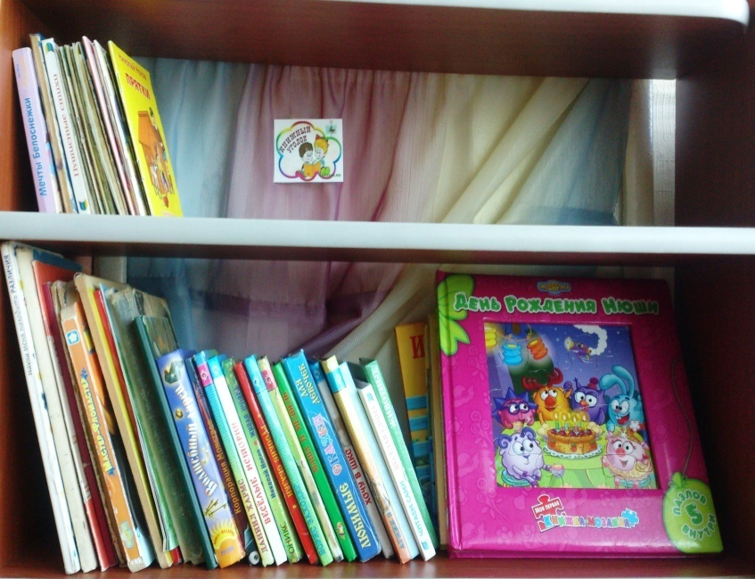

- домино-тримино буквы и сказки

- н.п. красная шапочка (2 шт.)

- н.п. кот в сапогах (2 шт.)

- н.п. колобок

- парные картинки герои русских сказок

- домино сказочные герои

- принцесса на горошине

- золотой ключик

- матушка Зима, зимняя сказка, Дед Мороз

- Гоша-дракончик

- пираты



МУЗЫКАЛЬНО-ТЕАТРАЛИЗОВАННЫЙ ЦЕНТР

Предполагаемые цели: Развитие творческих способностей и коммуникативных навыков у воспитанников.

Оборудование помещения:

* Пальчиковый театр «колобок»
* Ширма маленькая для настольного и кукольного театра
* Настольные театры по сказкам:

- Гуси-лебеди, Заюшкина избушка, Старик-грибовик, Маша и медведь, Лисичка со скалочкой, Теремок, Репка, Колобок

* Кубики с иллюстрациями сказок (5 разных комплектов)
* Дидактические игры:

-двойняшки Маша и медведь, домино Принцесс, домино Маша и медведь (2 шт.), сочинялки, калейдоскоп, папы, мамы – дочки и сыночки

* Паззлы со сказками: Том и Джерри, мультфильмы, Ледниковый период (3 шт.), Алладин
* Атрибуты для ряженья: шляпы, бусы, сарафаны, юбки, косынки, костюмы
* Маски к сказкам
* Дидактический материал: театр, цирк, игрушка
* Дополнительная методическая литература:

- Шиян О.А. Развитие творческого мышления. Работаем по сказке (3-7 лет)

- Гуськова Л.А. Мультфильмы в детском саду. Логопедические занятия по лексическим темам для детей 5-7 лет (театрализованная деятельность)

- Зацепина М.Б. Культурно-досуговая деятельность в детском саду. Для занятий с детьми 2-7 лет

- Щеткин А.В. Театральная деятельность в детском саду

- Маханева М.Д. Занятия по театрализованной деятельности в детском саду

- Петрова Т.И., Сергеева Е.Л., Петрова Е.С. Театрализованные игры в детском саду

- Антипина Е.А. Кукольный театр в детском саду

- Караманенко Т.Н, Караманенко Ю.Г. Кукольный театр дошкольникам

- Жуковская Р.И. Творческие ролевые игры в детском саду

Предполагаемые цели: Организация активного экспериментирования со звуками, с целью накопления первоначального музыкального опыта

Оборудование помещения:

* Музыкальные инструменты (шумелки, маракасы, пианино детское, гармонь, металлофон, колокольчики, дудки, свистульки, гитара, барабан, ложки деревянные)
* Музыкальные дидактические игры: лото Музыкальные инструменты (3 шт.)
* Карточки с играми
* Дополнительная методическая литература:

- Кононова Н.Г. Музыкальные дидактические игры для дошкольников

- Зацепина Н.Б. Культурно-досуговая деятельность в детском саду

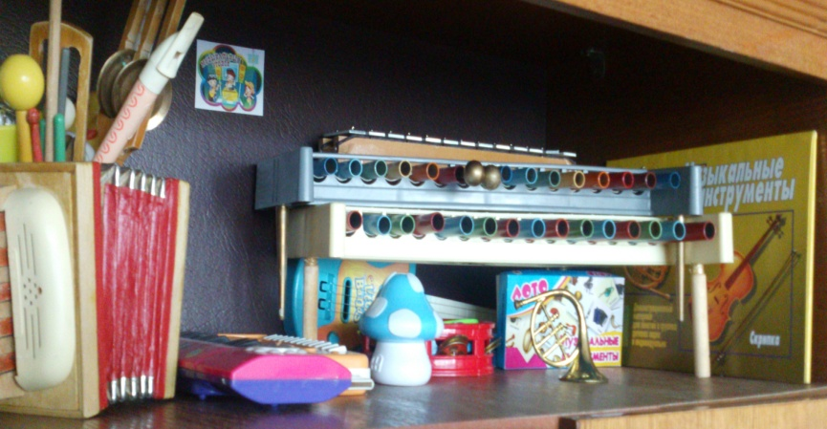

ЦЕНТР ПОЗНАНИЯ И РАЗВИТИЯ СЕНСОМОТОРИКИ

Предполагаемые цели: развивать представление детей о различных цветах и их оттенках, формах, величин предметов, умение играть с геометрическими фигурами; развивать детский интеллект, активизировать познавательные способности воспитанников

Оборудование помещения: картотека дидактических игр по фэмп на ст. и подг. гр.

* Развивающие игры по сенсомоторному развитию (мозаика 11 штук, пирамидка)
* Вкладыши с геометрическими фигурами; различные шнуровки (7 шт.)
* Коврик с пуговицами; счетные палочки; цифры разной величины
* Математический конструктор Малышок
* Разноцветные пластмассовые крышки; кубики
* Часы с геометрическими фигурами и цифрами
* Шкаф для пособий (1 шт.)
* Математические дидактические игры:

- головоломки: «Танграм»; Хилап; «Колумбово яйцо» (3 шт.); Блоки Дъенеша; Крестики-нолики; Тетрис (4 шт.); Тетрис деревянный; Радужное лукошко (3 шт.); Рамка Монтессори (4 шт.); треугольники; Т-образная (2 шт.); Волшебный круг (3 шт.); Абрис (2 шт.); Вьетнамская игра (2 шт.); Пифагор (2 шт.); Архимедова (2 шт.); Листик (2 шт.); Монгольская (2 шт.);

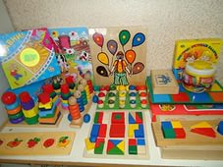- Тик-Так часики; Учим часики; Играя, учись (цвета и формы); рамка-вкладыш Часы; пазлы Мои первые часы (2 шт.); Часть и целое; Третий лишний; Числовые домики; математическое лото; Веселые клеточки; Логические домики; Умные сказки; Золотая коллекция логических игр-2; Леля и Сережка в мире фигур; Слоги, слова, фигуры; Читаем и считаем; Реверси; Пазлы – цифры; Мини-игра Фигуры (пазлы); Веселая арифметика (карты); шашки; шахматы; пазлы Подбери пару; Составь узор; Подбери по форме; Волшебный сундучок Найди и сравни (форма); кто с кем? что получится, подбери пару (логич.); назови лишнее; подбери пару (пазлы)

Дополнительная методическая литература:

- дидактический материал «конфетки-монетки», основы экономики

- стенд-гармошка «Время»

- Волина В. Праздник числа

- Тарунтаева Т.В. Развитие элементарных математических представлений у дошкольников

- Метлина Л.С. Математика в детском саду

- Шорыгина Т.А. Вместе с детьми. Беседы о пространстве и времени

- Новикова В.П. Математика в детском саду

- Помораева И. А., Позина В. А. ФЭМП. Старшая группа (5–6 лет)

ЦЕНТР ЭКСПЕРИМЕНТИРОВАНИЯ

Предполагаемые цели: Прививать интерес к экспериментальной деятельности, развивать детский интеллект, активизировать познавательные способности воспитанников

Оборудование помещения:

* Демонстрационный материал разных видов: железо, дерево, пластмасса, стекло, ткань
* Колбочки, пробирки, мерные стаканчики, разноцветные стёкла
* Лупы
* Часы механические, песочные
* 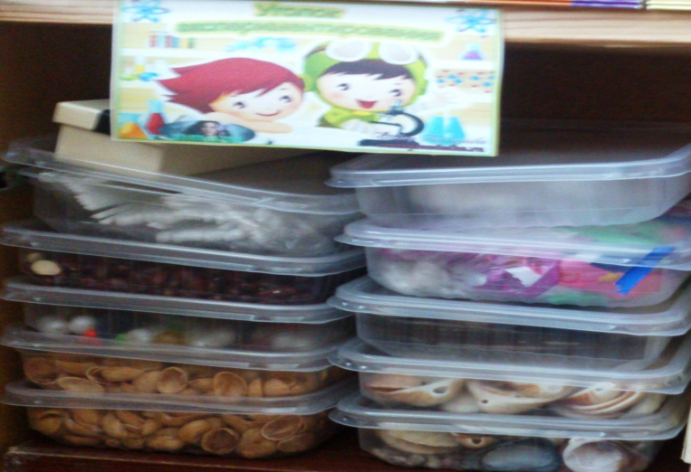Микроскоп детский
* Резервуары с крупами
* Дополнительная методическая литература:

- Веракса Н. Е., Галимов О. Р. Познавательно-исследовательская деятельность дошкольников (4–7 лет)

- Крашенинников Е.Е., Холодова О.Л. Развитие познавательных способностей дошкольников (5-7 лет)

- Дыбина О. В. Ознакомление с предметным и социальным окружением: Старшая группа (5–6 лет)

- Картотека опытов



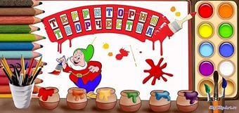ЦЕНТР ТВОРЧЕСКОГО РАЗВИТИЯ ВОСПИТАННИКОВ

Предполагаемые цели: Приобщение к миру искусства, формирование представления об эстетических признаках объектов окружающего мира: основные цвета, выразительность и свойства форм, величин поверхности.

Оборудование помещения:

* Гуашь
* Акварельные краски
* Кисти разных размеров
* Карандаши цветные в подставках
* Трафареты разной тематики
* Мелки
* Фломастеры
* Пластилин, стеки, индивидуальные клеенки
* Штампы
* Альбомы
* Салфетки
* Клей
* Ножницы
* Цветная бумага
* Картон
* Стаканы-непроливайки
* Природный и бросовый материал
* Набор материала для творческого труда
* Образцы декоративного творчества
* Альбомы с работами художников.
* Дидактические игры:

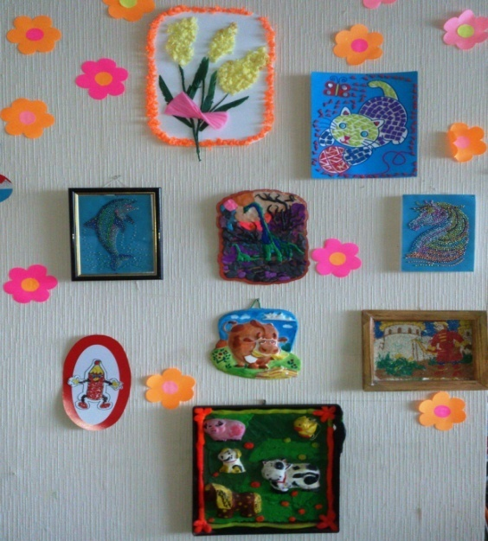- Марафон по радуге

- парные картинки Разноцветные леденцы

- карты – мозаика

- Кукарачка (найди спрятанный рисунок)

- пазлы Цвета

*  Дополнительная методическая литература:

- Комарова Т. С. Изобразительная деятельность в детском саду. Старшая группа (5–6 лет)

- Сакулина Н.П., Комарова Т.С. Изобразительная деятельность в детском саду

- Короткова Е.А. Рисование, аппликация, конструирование в детском саду (5-7 лет)

- Давыдова Г.Н. Нетрадиционные техники рисования в детском саду

- Грибовская А.А., Халезова-Зацепина М.Б. Лепка в детском саду. Конспекты занятий для детей 2-7 лет

- Малышева А.Н., Ермолаева Н.В. Аппликация в детском саду

- Страунинг А.М. Развитие творческого воображения школьников на занятиях по изобразительной деятельности (методика ТРИЗ)

- Швайко Г.С. Занятия по изобразительной деятельности в детском саду. Старшая группа (программа конспекты)

- Швайко Г.С. Занятия по изобразительной деятельности в детском саду. Подготовительная группа (программа конспекты)

- Салагаева Л.М. Декоративные тарелки

- Гусакова М.А. Аппликация

- Халезова Н.Б. Декоративная лепка в детском саду

- Гульянц Э.К. Что можно сделать из природного материала

- Казакова Т.Г. Развивайте у дошкольников творчество

- Морозова Г.В. Ознакомление с окружающим миром (оригами, подг.гр.)

- Лыкова И.А. Лепим, фантазируем, играем

- Лыкова И.А. Изобразительная деятельность в детском саду (ст. и подг. гр.)

- Лыкова И.А. Художественный труд в детском саду

- Галанов А.С. Занятия с дошкольниками по изобразительному искусству

- Пудова В. С нами не соскучишься (игрушки из природных даров)

- Суховская Л.Г., Грибовская А.А. Аппликация в детском саду

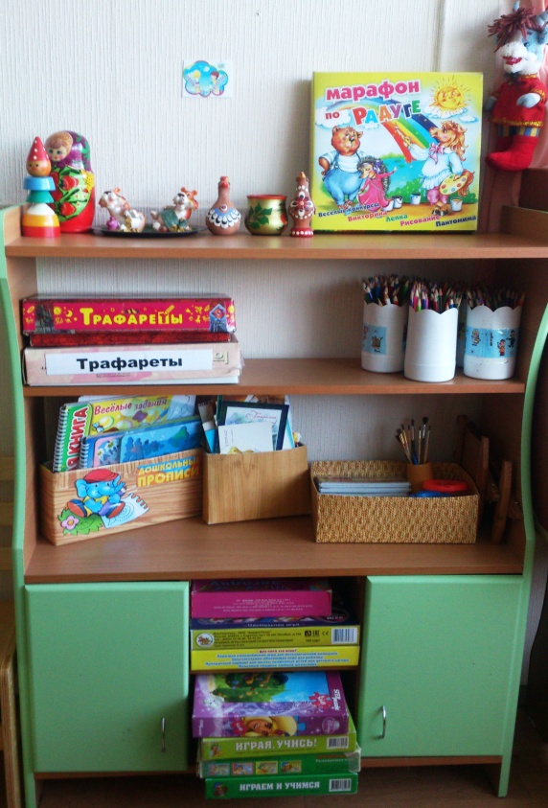ИГРОВОЙ ЦЕНТР

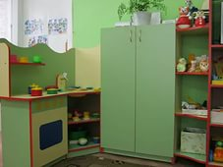Предполагаемые цели: приобщение детей к социализации в обществе

Оборудование помещения:

* Детская мягкая мебель «Сказка плюс»
* Куклы
* Образные игрушки
* 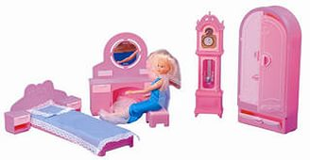Дополнительная методическая литература:

- Сорокина А.И. Дидактические игры в детском саду

- Сорокина А.И. Игры с правилами в детском саду

- Никитин Б. Развивающие игры

- Кузнецова А. Лучшие развивающие игры

- Бондаренко А.К. Дидактические игры в детском саду

- Губанова Н. Ф. Развитие игровой деятельности. Старшая группа. (5–6 лет)

- картотека дидактических игр

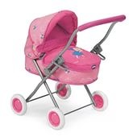



* **С/р игры:**

***- «Магазин»:***

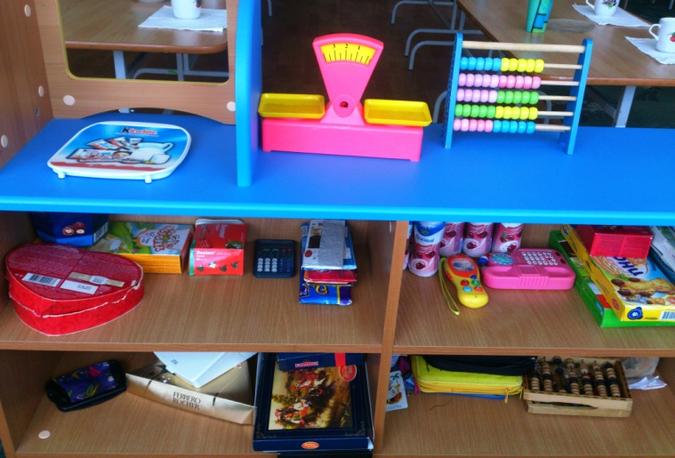1. Касса, весы, калькулятор, счёты;

2. Кондитерские изделия;

3. Хлебобулочные изделия;

4. Изделия бытовой химии;

5. Корзины, кошельки;

6. Предметы-заместители;

7. Овощи, фрукты.

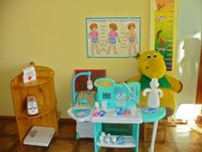***- «Поликлиника», «Аптека»:***

1. Медицинские халаты и шапочки;

2. Ширма;

3. Кушетка;

4. Набор доктора;

5. Таблица для проверки зрения;

6. Ростомер;

7. Кукла «Доктор»;

8. Вата, бинты, лекарства, градусники, мерные ложечки, пипетки, стаканчики, шпатели;

9. Рецепты и касса.





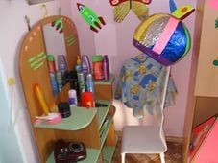***- «Салон красоты»:***

1. Накидки пелерины для кукол и детей;

2. Набор парикмахера; 3. Журналы причёсок;

4. Предметы-заместители;

5. Столик парикмахера с зеркалом.

***- «Семья»:***

1. игрушечная мебель, комплект постельных принадлежностей для кукол

2. игрушечная посуда: кухонная, чайная, столовая

3. кукольная одежда

4. игрушки, имитирующие бытовые предметы: утюги (3 шт.), гладильная доска, пылесос, электроплита, предметы для стирки, коляска

5. куклы и в гардеробе кукол много разносезонной одежды

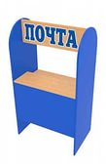6. разнообразные предметы-заместители

***- «Почта»:***

1. Посылки;

2. Почтовый ящик;

3. Газеты, журналы, письма, открытки;

4. Конверты, бланки;

5. Телефон;

6. фуражка и сумка почтальона

 ***- «Ателье»:***

1. Швейная машинка;

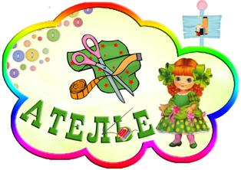2. Выкройки, лекало;

3. Утюг;

4. Гладильная доска;

5 Демонстрационный материал «Виды тканей»;

6. Сантиметровая лента;

7. Альбомы «Мода»;

8. Мел.

 СПАЛЬНЯ

Предполагаемые цели: обеспечение комфортного проживания детьми периода дошкольного детства.

Оборудование помещения:

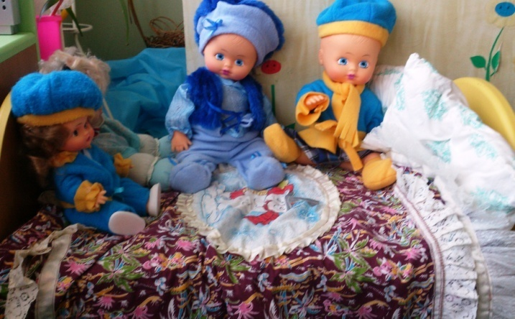Кровати детские (21 шт.), шкаф для хранения одежды воспитателей (1 шт.), полка для хранения книг, массажная деревянная доска, коврик «ходилка-бродилка», коврик массажный резиновый

УЧЕБНО-МЕТОДИЧЕСКИЙ КОМПЛЕКС

Предполагаемые цели: осуществление качественной подготовки педагога к рабочему дню.

Оборудование помещения:

* шкаф для материалов к занятиям (2 шт.)
* шкаф для рабочих тетрадей
* шкаф для дидактических игр (1 шт.)
* картотека пальчиковой гимнастики
* картотека загадок по темам
* картотека стихов по лексическим темам
* Дополнительная методическая литература:

- Прошкина И.В., Малашенкова Е.А. Прогулка в детском саду. Организация и планирование

- Теплюк С.Н. Занятия на прогулке с детьми 2-4 лет

- Шорыгина Т.А. Беседы об этикете

- Петрова В.И., Стульник Т.Д. Этические беседы с детьми 4-7 лет

- Борисенко М.Г., Лукина Н.А. Посуда От 2 до 7 лет (дидактические игры)

- Зырянова Л.Н., Лужбина Т.В. Занятия по развитию речи в детском образовательном учреждении

- Курицына Э.М., Тараева Л.А. Игры на развитие речи

- Журова Л.Е. Обучение грамоте в детском саду

- Гомзяк О. С. Говорим правильно. Конспекты занятий по развитию связной речи в старшей и подготовительной к школе логогруппе (3 части)

- Ушакова О.С. Ознакомление дошкольников с литературой и развитие речи. Методическое пособие

- Ушакова О.С. Придумай слово

- Ушакова О.С. Развитие речи детей 5-7 лет

- Гербова В. В. Развитие речи в детском саду: Старшая группа (5–6 лет)

- Варенцова Н.С. Обучение дошкольников грамоте

- Гуськова А.А. Мультфильмы в детском саду (логопедические занятия по лексическим темам для детей 5-7 лет)

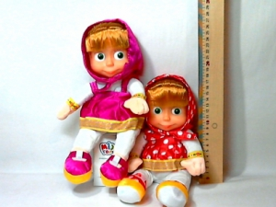- Крупенчук О.И. Научите меня говорить правильно

- Мирошниченко С. Хорошие манеры

- Петерина С.В. Воспитание культуры поведения у детей дошкольного возраста

- Тимофеева Л.Л. Планирование образовательной деятельности в ДОО (ст.гр.)

- Голицына Н.С. Комплекты комплексных тематических занятий в старшей группе

- Голицына Н.С. Комплекты комплексных тематических занятий в подгот. группе

- Максаков А.И. Учите, играя (игры на развитие речи)

- Васильева Л.А. Грамматика и лексика в стихотворениях детей 5-7 лет

- Кирьянова Р. Игры со словами для развития речи

* Дидактические и настольные игры:

- Веселая школа

- пазлы мои первые буквы, слоги и слова

- веселые ребусы

- найди зверушку (читаем по слогам)

- карты – азбука в стихах

- лото азбука

- н.п. буковки

- фонетическое лото Звонкий – глухой

- читаем и составляем слова

- расшифруйте слова

- ключ – домино Русская азбука (конструирование, сопоставление)

- магнитная азбука

- Дин Дон (на изучение твердых и мягких звуков)

- н.п. Ассоциации (3 шт.)

-интеллектуальный марафон

- кто – где? (предлоги)

- ребусы

- признаки

- лото собери картинку

- разноцветное какаду (развитие общей моторики - карты)

- карты Противоположности

- отгадай загадку

- истории в кубиках (развитие речи, воображения)

- угадай, кто и что делает

- лото предметы (2 штуки)

- Алеас (скажи другими словами)

- н.п. Кто за дверью

- н.п. Потерянные в лифте (развитие речи, воображения)

- крокодил (развитие речи)

**Добавлено 15.10.2015 в паспорт:**

1. дидактический материал «конфетки-монетки», основы экономики, театр, цирк, игрушка, сказки, библиотека, транспорт, транспорт-2, моя страна, армия, день Победы, я имею право, мама и 8-е марта, наш город, Камчатка
2. демонстрационный материал:

* как растет все живое, овощи, фрукты, фрукты-2, ягоды, деревья, хлеб, осень, зима, новый год и зимние развлечения, весна, лето, времена года, домашние животные, дикие животные, птицы средней полосы, птицы зимующие, перелетные птицы, птицы, вода, морские млекопитающие, насекомые, цветы, космос, грибы, человек, животный мир водоемов, комнатные растения, рыбы, одежда, обувь, головные уборы, посуда, профессии, инструменты, бытовые и электрические приборы

1. экологические цепочки «воздух, земля, вода»
2. Рунова М.А. Ознакомление с природой через движение (5-7 лет)
3. Селихова Л.Г. Ознакомление с природой и развитие речи (5-7 лет)
4. Шорыгина Т.А. Деревья. Какие они?
5. стенд-гармошка «Наша Родина - Россия», «Время»
6. лото герои русских сказок-2, угадай сказку, зоопарк настроения, хорошо или плохо, ты откуда